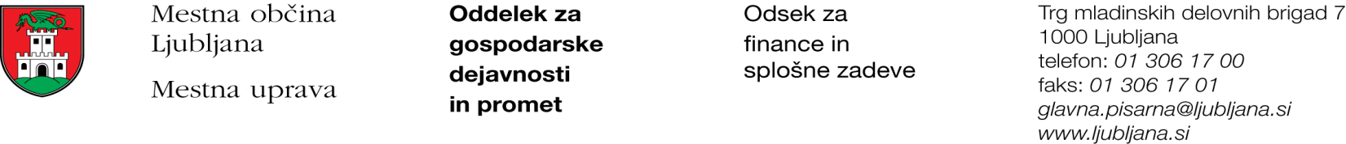

Številka: 351-191/2020-6
Datum: 5. 1. 2020

Mestna občina Ljubljana, na podlagi drugega odstavka 52. člena Zakona o stvarnem premoženju države in samoupravne lokalne skupnosti (Uradni list RS, št. 11/18 in 79/18) objavlja naslednjo:

NAMERO O SKLENITVI NEPOSREDNE POGODBE

Mestna občina Ljubljana objavlja namero o sklenitvi neposredne pogodbe o ustanovitvi stavbne pravice na nepremičninah ID znak: parcela 1770 2724/2 in parcela 1770 2729.

Predmet pogodbe bo ustanovitev stavbne pravice
- na nepremičnini ID znak: parcela 1770 2724/2 v korist imetnika stavbne pravice z naslednjo vsebino:
»Gradnja montažnega objekta za skladiščenje rezervnih delov in opreme gospodarske javne službe odvajanja in čiščenja komunalne in padavinske odpadne vode v površini 90 m² (dolžine 21,5 m, širine 16,5 m in višine 7 m), kot izhaja iz projektne dokumentacije št. 002-20C iz marca 2020, izdelovalca ILAR CONSULTING d.o.o. Stavbna pravica se ustanavlja za dobo 50 let.«.
- na nepremičnini ID znak: parcela 1770 2729 v korist imetnika stavbne pravice z naslednjo vsebino:
»Gradnja montažnega objekta za skladiščenje rezervnih delov in opreme gospodarske javne službe odvajanja in čiščenja komunalne in padavinske odpadne vode v površini 260 m² (dolžine 21,5 m, širine 16,5 m in višine 7 m), kot izhaja iz projektne dokumentacije št. 002-20C iz marca 2020, izdelovalca ILAR CONSULTING d.o.o. Stavbna pravica se ustanavlja za dobo 50 let.«.

Pogodba bo sklenjena po preteku 20 dni od dneva objave te namere na spletni strani Mestne občine Ljubljana.

MESTNA OBČINA LJUBLJANA

